PRUEBA DE ACCESO A CICLOS FORMATIVOS

HEZIKETA ZIKLOETARA SARTZEKO FROGA

JUNIO 2010 / 2010EKO EKAINA

ERDI MAILAKO ZIKLOAK / CICLOS DE GRADO MEDIO

ZIENTZIA ETA TEKNOLOGIA ARLOA /
PARTE DE CIENCIAS Y TECNOLOGÍA

TEKNOLOGIA / TECNOLOGIA

Abizenak
Apellidos

Izena Ordena Zkia.
Nombre __________________________________________Nº orden ________

Lurraldea N.A.N. Adina
Territorio D.N.I. Edad

Ikastetxea
Centro

1.- Aukera ezazu galdera bakoitzeko erantzun zuzena gurutze bat eginez (2 puntu)
1.- Elemento elektriko hauetatik zeinek betetzen du hargailu funtzioa?

 lanpara  etengailua  pila ⁯ kablea

2.- Zurezko listoi bat,bi zatitan mozteko, laneko bankura lotu nahi baduzu; honakoa
erabili behar duzu:

 alikate unibertsala  kurrikak  tornuzila  eskuaira

3.- Igogailuaren kableak jasaten duen esfortzua:

⁯ flexioa ⁯ ebakidura ⁯ trakzioa ⁯ tortsioa

4.- Zer egiten dute engranaje zilindrikoek, konikoek, piñoiak eta koroak eta torloju
amaigabeak?
⁯ higidura zirkularra zuzen bihurtzen dute
⁯ elkarrengandik bereizita dauden zatien artean higidura zirkularra trasmititzen
dute
⁯ elkarrengandik hurbil dauden zatien artean higidura zirkularra trasmititzen
dute
⁯ maiz labantzen dira

5.- Zergatik da hain garrantzitsua botila bat egiteko prozesuan beira birziklatzea?
⁯ eraikuntza prozesua merkatu egiten delako
⁯ berriztagarriak ez diren lehengaien gastua gutxitzen duelako
⁯ jendearen artean ingurumen kontzientzia bultzatzen duelako
⁯ erantzun guztiak zuzenak dira

6.- Zirkuito elektrikoen, era laburrean adierazten dugun hainbat elemento eta :
konesioen irudia:
⁯ bozeto ⁯ krokisa ⁯ plano ⁯ eskema

7.- Kalibreak balio du:
⁯ angelu zuzenak konprobatzeko
⁯ angeluak garraiatzeko
⁯ distantziak neurtzeko zehaztasun handiz
⁯ metro batetik gorako distantziak neurtzeko
8.- Zulatzeko makina baten, zuloa egiten duen tresnaren izena:

⁯ zulogailua ⁯ ginbaleta ⁯ barautsa ⁯ puntzoia

9.- Etengailu eta konmutadoreak dira:

⁯ sorgailuak ⁯ kontrol elementuak ⁯ hargailuak ⁯ babes elementuak

10.- Giltz inglesak eta giltz finkoak lotzen dute:
⁯ izar torlojuak ⁯ torloju lauak
⁯ hexagono formako torloju eta azkoinak allen torlojuak
1.- Marca con una cruz la respuesta correcta :(2 puntos) 1.-¿Cuál de estos elementos cumple la función de receptor eléctrico?

 lámpara  interruptor  pila ⁯ cable

2.- Si deseo cortar un listón de madera en dos partes en el banco de trabajo, deberé
utilizar:

 alicates universales  tenazas  tornillo de banco  escuadra

3.- Los cables de un ascensor tienen esfuerzo de:

⁯ flexión ⁯ cortadura ⁯ tracción ⁯ torsión

4.- ¿Qué función cumplen los engranajes cilíndricos, cónicos, piñón-corona y
tornillo sinfín?
⁯ transforman el movimiento circular en lineal
⁯ transmiten el movimiento circular entre dos elementos que
están distanciados
⁯ transmiten el movimiento circular entre dos elementos que están cercanos
⁯ resbalan con facilidad

5.- ¿Por qué es importante reciclar el cristal de las botellas con el fin de hacer
botellas nuevas?
⁯ se abarata el proceso de constucción
⁯ se abarata el gasto de material en los objetos que no tienen materias primas
⁯ ayuda a crear entre la población conciencia sobre el medio ambiente
⁯ todas las respuestas son correctas

6.- El dibujo en el que expresamos los elementos eléctricos y sus conexiones de forma
simplificada

⁯ boceto ⁯ croquis ⁯ plano ⁯ esquema

7.- El calibre sirve
⁯ para comprobar ángulos rectos
⁯ para transportar ángulos
⁯ para medir distancias con precisión
⁯ para medir distancias superiores a un metro

8.- El nombre de la herramienta que realiza el agujero en un taladro
⁯ agujereador ⁯ barrena ⁯ broca ⁯ punzón

9.- Interruptor y conmutador son :
⁯ generadores ⁯ elementos de control ⁯ receptores
⁯ elementos de protección

10.- Las llaves inglesas y las llaves fijas sirven para atar y soltar:
⁯ tornillos de estrella ⁯ tornillos planos
⁯ tornillos y tuercas de forma hexagonal ⁯ tornillos allen

2.-40 ohmeko erresistentzia duen berogailu batek, 220 voltioko etxeko sarera
konektatuta dago.
a) zein izango da zirkuitoko intentsitatea? (puntu 1)
b) zein da berogailuaren potentzia? (puntu 1)

Disponemos de una estufa de 40 ohmios de resistencia conectada a 220 voltios de la red doméstica.
a)¿Cuál será la intensidad del circuito? (1 punto)
b) ¿Cuál será la potencia de la estufa? (1 punto)

3.-Jostailuzko kotxe baten eskema elektrikoa marraztu. Kontuan izan pila bakarra daukala eta motorra bere etengailuarekin eta dituen bi bonbilak, biak batera, beste etengailu batekin maniobratuko direla (2 puntu)

Realiza el esquema eléctrico de un coche de juguete, teniendo en cuenta que sólo tiene una pila e, independientemente, se pueden poner en marcha su motor con su correspondiente interruptor y sus dos bombillas con su interruptor (2 puntos)

4.-a) Pieza honetan adierazitako hiru bistak egin ezazu (puntu 1)
b) Bistak akotatu: neurriak ez dute zertan errealak izan behar (puntu 1)

a) Realiza las vistas señaladas de esta pieza (1 punto)
b) Acota las vistas: las medidas no tienen por que ser las reales (1 punto)

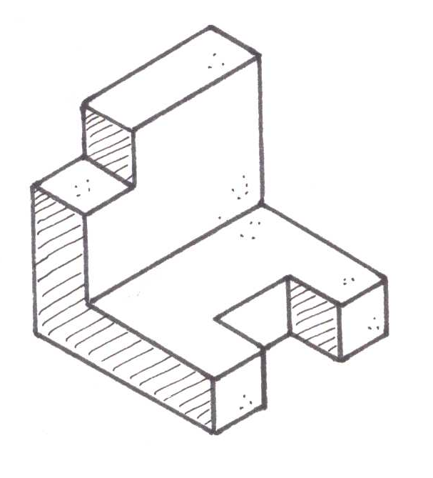

5.-Bista hauek kontuan harturik, piezaren perspektiba egin ezazu (2 puntu)

Dibuja a mano alzada la perspectiva de la pieza representada por estas vistas
(2 puntos)

